

עונת המינויים 2026/2027 – היכל התיאטרון במוצקין
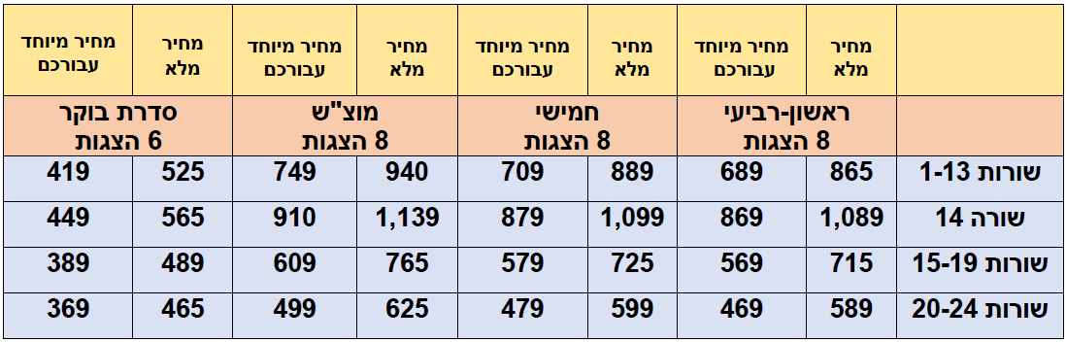

חברי הארגון זכאים לסבסוד ממ"מים – עד 100 ממ"מים (100 ₪)
מחשבונם לשנת 2026 כסבסוד להיכל התיאטרון במוצקין.
יש לפנות למזכירות הארגון לקבלת טופס ממ"מים,
במייל – bvlada@technion.ac.il

04-8806000 | mozkin-theater.co.il

